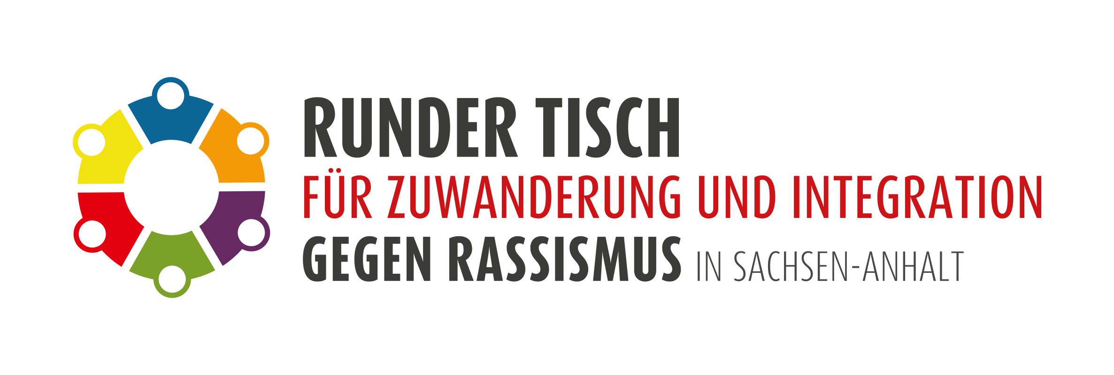
Magdeburg, den 28.03.2022

Einladung zur Mitgliederversammlung am 30.05.2022

Sehr geehrte Mitglieder und Berater*innen des Runden Tisches,

im Namen des Vorstandes möchten wir Sie herzlich zur Mitgliederversammlung des Runden Tisches für Zuwanderung und Integration einladen.

Sie findet am Montag, 30.05.2022 von 14 – 16 Uhr im Saal des einewelt Hauses, Schellingstraße 3-4, 39104 Magdeburg statt. Aufgrund der Bedingungen der Covid-19-Pandemie möchten wir die Teilnahme an der Versammlung hybrid ermöglichen – Sie können demnach in Präsenz mit uns tagen oder sich per Video zuschalten. Wir nutzen dafür den Dienstleister Zoom. Bitte verwenden Sie die folgenden Einwahldaten:

https://us06web.zoom.us/j/81525725714?pwd=emtPSW1NWDRoR1lDUEcvVG4xaTU5Zz09

Wenn Sie eine Telefoneinwahl benötigen, wenden Sie sich bitte an rundertisch@fluechtlings-rat-lsa.de.

Die Mitgliederversammlung verläuft nach folgender vorläufiger Tagesordnung:

- Eröffnung und Begrüßung
- Bericht des Vorstandes
- Kofinanzierung Koordinierungsstelle
- Abstimmung über die Bewerbungen neuer Mitglieder
- Abstimmung über die aktualisierten Arbeitsgrundlagen
- Berichte aus den Mitgliedsorganisationen
- Austausch zu Ausländerbehörden
- Austausch zum Ukraine-Krieg und über Konsequenzen für Sachsen-Anhalt / Bericht des parlamentarischen Abends zur Ukraine
- Termine 2022
- Sonstiges

Wir hoffen, dass möglichst viele von Ihnen die Teilnahme ermöglichen können.

Herzliche Grüße
Raimund Sternal
Vorstandsvorsitzender des Runden Tisches

